HƯỚNG DẪN SAO LƯU, PHỤC HỒI DỮ LIỆU

TRÊNPHẦN MỀM KẾ TOÁN CÔNG ĐOÀN CƠ SỞ
I. Sao lưu dữ liệu
- B1: Trên giao diện phần mềm, Đơn vị tích vào phần “Sao lưu dữ liệu”.
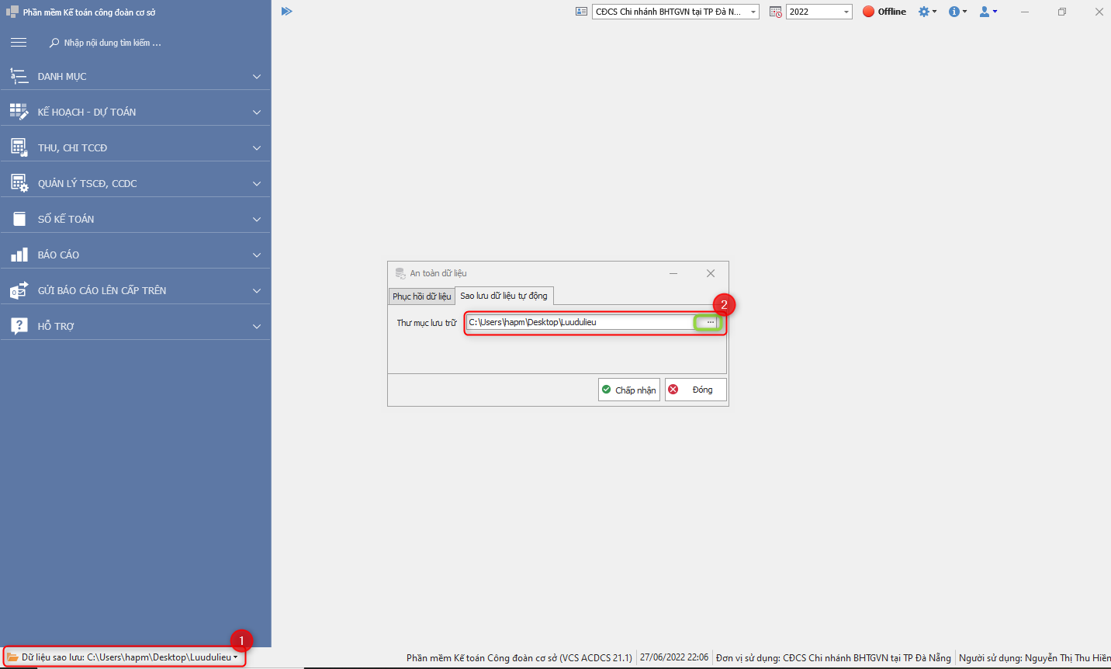
- B2: Hộp thoại “An toàn dữ liệu” hiện ra, đơn vị lựa chọn Tab “Sao lưu dữ liệu tự động” để biết thư mục lưu trữ của dữ liệu. Nếu chưa có đường dẫn của thưc mục lưu trữ hoặc đơn vị muốn thay đổi thư mục lưu trữ dữ liệu, đơn vị tích vào dấu 3 chấm “…” để lựa chọn và thiết lập thư mục lưu trữ dữ liệu.
- B3: Sau mỗi lần thoát phần mềm, có hộp thoại thông báo “Sao lưu thành công !” phần mềm sẽ tự động tạo 1 file sau lưu vào thư mục lưu trữ, đơn vị có thể kiểm tra các file sao lưu ở trong thư mục lưu trữ này.
File sao lưu hiển thị tên CĐCS đã đăng nhập và thời gian sao lưu.
II. Phục hồi dữ liệu
Để phục hồi dữ liệu, Các bước thực hiện như sau:
- B1: Đơn vị thực hiện đăng nhập đúng với tên CĐCS có file sao lưu dữ liệu cần phục hồi.
- B2: Sau khi đăng nhập thành công, Trên giao diện phần mềm, Đơn vị tích vào phần “Sao lưu dữ liệu” và chọn Tab “Phục hồi dữ liệu”.
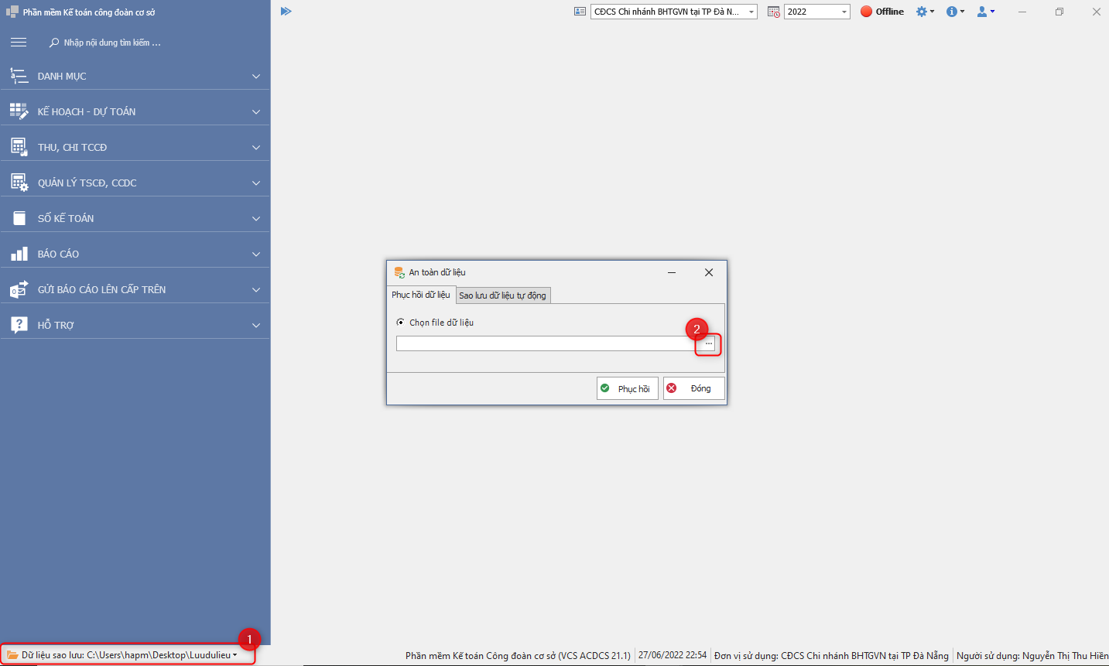
- B3: Đơn vị tích vào dấu ba chấm “…” ở ô “Chọn file dữ liệu”, tại đây đơn vị tiến hành chọn đến file dữ liệu cần phục hồi và tích vào <Phục hồi>. Phần mềm thông báo “Phục hồi dữ liệu thành công”, đơn vị tích <OK>.
Chú ý: Sau khi cập nhật phiên bản nâng cấp mới, đơn vị phải phục hồi lại dữ liệu để tiếp tục sử dụng phần mềm.

